Smart Expense AI
(DAS) Documento de Arquitectura de Software
Versión 1.0

Identificación de Documento

Identificación | SmartExpense AI
Proyecto | 1.0
Versión | Documento de Arquitectura de Software (DAS)

Documento mantenido por | Equipo de desarrollo SmartExpense AI
Fecha de última revisión | 12/09/2026
Fecha de próxima revisión | 15/09/2026

Documento aprobado por | Diego melo
Fecha de última aprobación | 12/09/2026

Historia de Revisiones

Fecha | Versión | Descripción | Autor
10/09/2026 | 1.0 | Creación del documento de arquitectura para SmartExpense AI | Diego melo

Tabla de Contenidos

1 Introducción 3
1.1 Contexto del Problema 3
1.2 Propósito 3
1.3 Ámbito 3
1.4 Definiciones, acrónimos y abreviaciones 3
1.5 Referencias 3
1.6 Resumen ejecutivo 3
1.7 Representación 3
2 Metas y Restricciones de la Arquitectura 4
A continuación se revisan las metas y restricciones de la arquitectura. 4
2.1 Metas de la arquitectura 4
2.2 Restricciones de la Arquitectura 4
2.3 Otros antecedentes y consideraciones 4
3 Vista de Casos de Uso y Escenarios de Calidad 5
3.1 Modelo de Casos de Uso 5
3.2 Especificación de Casos de Uso Relevantes 5
3.3 Especificación de los Escenarios de Calidad Relevantes 6
Vista Lógica 7
Vista de Procesos 7
Vista de Despliegue 8
Vista Física 9
Vista Escenarios 4+1 10
4 Decisiones de Diseño y Selección de Alternativas 11
5 Análisis de Reutilización 12

- Introducción
  - Contexto del Problema
El proceso de rendición de gastos e ingreso de facturas/comprobantes suele ser manual, propenso a errores de digitación y susceptible a demoras por documentos físicamente deteriorados o ilegibles. Smart Expense AI aborda esta problemática mediante una solución integral de digitalización automatizada que combina visibilidad contable, procesamiento OCR y modelos de Inteligencia Artificial/Machine Learning para la reconstrucción de imágenes y extracción automatizada de datos clave.
  - Propósito
Este documento define la arquitectura lógica, de procesos, de componentes y de despliegue del sistema Smart Expense AI, sirviendo como guía técnica para desarrolladores, administradores de infraestructura y personal de aseguramiento de calidad (QA).
ACRÓNIMO | DESCRIPCIÓN
DAS / SAD | Documento de Arquitectura de Software .
OCR | Reconocimiento Óptico de Caracteres.
ML | Machine Learning / Aprendizaje Automático.
JWT | JSON Web Token (mecanismo de autenticación e identidad).
REST | Representational State Transfer (estilo de arquitectura de APIs sobre HTTP).
  - Ámbito
Comprende los módulos de autenticación de usuarios (JWT), recepción de archivos de imágenes PDFs, pipeline de reconstrucción de imágenes con EL, motor OCR de extracción (RUT, Fecha, Monto), base de datos de persistencia y exportación de reportes a Excel.
Definiciones, acrónimos y abreviaciones
Los principales acrónimos utilizados son DAS/SAD, OCR, ML, JWT, REST y RUT, detallados en la tabla de acrónimos del documento.
Referencias
A continuación, se listan las referencias a otros documentos:
  - Documento de Casos de Uso del Sistema.
Planilla de Casos de Prueba.
Documentación de Especificación de Requerimientos del Sistema Smart Expense AI.
  - Resumen ejecutivo
Smart Expense AI es una aplicación contenerizada On-Premise modularizada bajo Docker. Despliega un frontend liviano, un backend basado en FastAPI, un microservicio de IA/ML para procesamiento y análisis visual, y persistencia en PostgreSQL con volúmenes locales.
Representación
La arquitectura del sistema Smart Expense AI está representada siguiendo el enfoque del framework 4+1 y las recomendaciones del proceso unificado. Las vistas incluidas en esta versión del documento son:
Vista de Casos de Uso y Escenarios de Calidad: Describe los casos de uso más significativos, presenta los actores y una descripción de sus casos de uso asociados. De igual forma describe los escenarios de calidad más relevantes para la arquitectura.

Vista de Metas y Restricciones: Describe restricciones tecnológicas, normativas, estándares, etc., los cuales influyen sobre las decisiones arquitectónicas, del producto y del proceso de desarrollo.
Vista Lógica: Describe la organización funcional de Smart Expense AI mediante frontend, backend FastAPI, microservicio IA/ML, OCR y PostgreSQL.

Vista de Procesos: Describe el flujo de recepción del documento, reconstrucción de imagen, extracción OCR, persistencia y exportación.
Vista de Despliegue: Describe la ejecución de los componentes en contenedores Docker dentro de un entorno On-Premise.

Vista Física: Describe la infraestructura local utilizada para ejecutar los contenedores, almacenamiento y base de datos PostgreSQL.
Las vistas se documentan a nivel textual en esta versión. Los diagramas gráficos no fueron incluidos en la información proporcionada.

- Metas y Restricciones de la Arquitectura
A continuación, se revisan las metas y restricciones de la arquitectura.
  - Metas de la arquitectura
De acuerdo con las reuniones y al análisis de los requerimientos, se listan los principales conductores iniciales de la arquitectura, los cuales corresponden a las metas arquitectónicas iniciales:

- Desempeño: Tiempos de respuesta menores a 3 segundos en peticiones API REST y procesamiento OCR/ML sub-minuto por documento.
- Tolerancia a fallos: Aislamiento de errores a nivel de contenedor si el motor ML falla, la API permanece activa.
- Seguridad: Autenticación obligatoria cifrada con JWT y aislamiento de red en Docker.
- Modificabilidad: Desacoplamiento estricto mediante controladores Fast API y servicios independientes.
- Operatividad: Despliegue automatizado con docker-compose up en entorno On-Premise.
  - Restricciones de la Arquitectura
Existen restricciones que han sido levantadas con los stakeholders, las cuales se presentan a continuación:

- Tiempo de construcción: Implementación rápida orientada a entregas por ciclos.

- Infraestructura: Despliegue restringido a entorno On-Premise con infraestructura local usando contenedores Docker.

- Otros componentes de software: No contempla adquisición de licencias de software propietario adicional. El stack indicado es 100% Open Source: React para-JavaScript Frontend, Python, Fast API, PostgreSQL y Docker.

  - Otros antecedentes y consideraciones
La empresa desarrolladora cuenta con un framework que considera componentes que permiten satisfacer los requerimientos arquitectónicos.

- Framework de inyección de dependencias: soporta la encapsulación y modularización de componentes para facilitar la mantenibilidad del sistema. Asimismo, privilegia el performance en tiempo de ejecución dado que es un framework liviano.

- Framework de seguridad: soporta la meta de seguridad mediante los mecanismos de autenticación definidos para la solución, incluyendo JWT.

- Vista de Casos de Uso y Escenarios de Calidad
Esta sección describe los escenarios funcionales y no funcionales de mayor relevancia para la arquitectura de Smart Expense AI, considerando autenticación, recepción de documentos, procesamiento ML,OCR, persistencia y exportación.

  - Modelo de Casos de Uso
El modelo de casos de uso se representa mediante los casos funcionales identificados en este documento: autenticar usuario, recepcionar imágenes PDFs, procesar documentos mediante ML/OCR, persistir datos extraídos y exportar reportes a Excel.

  - Especificación de Casos de Uso Relevantes
Los casos de uso considerados relevantes para el desarrollo de la arquitectura son aquellos que involucran los componentes principales del sistema y los procesos de seguridad, procesamiento de documentos, extracción de datos y persistencia.

Su implementación implica interacción entre frontend, backend FastAPI, microservicio IA/ML y persistencia.

Su implementación involucra procesamiento de documentos y componentes de IA/OCR.

Incluye conceptos centrales del dominio, como comprobantes, RUT, fecha y monto.

Incluye escenarios críticos relacionados con desempeño, seguridad y tolerancia a fallos.

Los casos de uso relevantes y sus prioridades se presentan en la tabla correspondiente.

Código | Nombre | Actores | Prioridad
CU-001 | Autenticar usuario | Usuario | Alta
CU-002 | Recepcionar imágenes/PDFs | Usuario | Alta
CU-003 | Procesar documento mediante ML/OCR | Usuario / Sistema ML | Muy Alta
CU-004 | Persistir datos extraídos | Sistema | Alta
CU-005 | Exportar reporte a Excel | Usuario | Media

  - Especificación de los Escenarios de Calidad Relevantes
Los escenarios de calidad relevantes se derivan de las metas arquitectónicas proporcionadas para Smart Expense AI.

ID: QS1
Nombre: Desempeño: tiempo de respuesta de la API y procesamiento documental.
Sinopsis: Las peticiones API REST deben responder en menos de 3 segundos y el procesamiento OCR/ML debe completarse en menos de un minuto por documento.
Entorno: Operación normal del sistema.
Cambio en el entorno: Un usuario envía una petición o un documento para procesamiento.
Comportamiento esperado: La API responde oportunamente y el pipeline procesa el documento mediante reconstrucción ML y extracción OCR.
Medida: API REST menor a 3 segundos; procesamiento OCR/ML sub-minuto por documento.
Prioridad Arquitectónica: Alta
Aplicación: Global

ID: QS2
Nombre: Tolerancia a fallos: aislamiento del fallo del motor ML.
Sinopsis: Un fallo del microservicio de IA/ML no debe provocar la caída de la API principal.
Entorno: El sistema se encuentra trabajando con carga normal.
Cambio en el entorno: El contenedor del motor ML presenta un fallo.
Comportamiento esperado: La API permanece activa y el fallo queda aislado al componente afectado.
Medida: El servicio API debe permanecer operativo ante el fallo del motor ML.
Prioridad Arquitectónica: Alta
Aplicación: Global

Vista Lógica

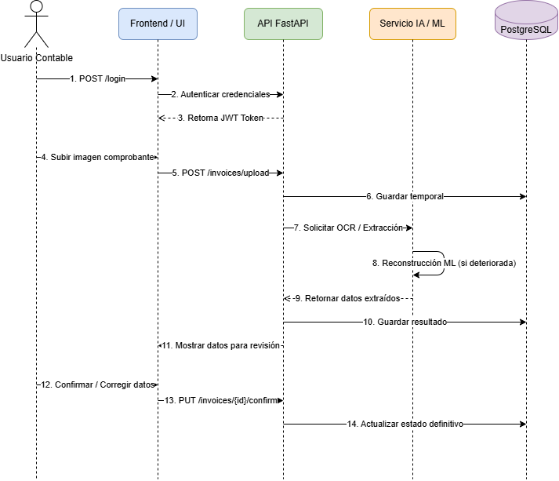

Vista de Procesos

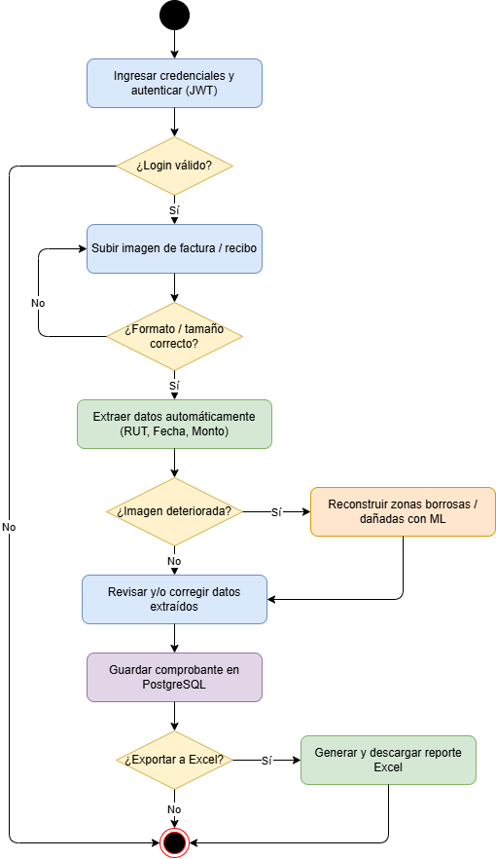
Vista de Despliegue

.
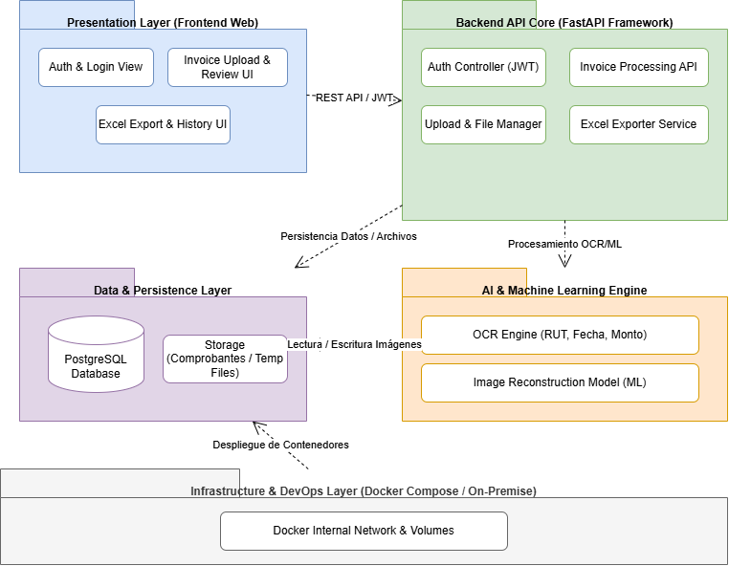

Vista Física

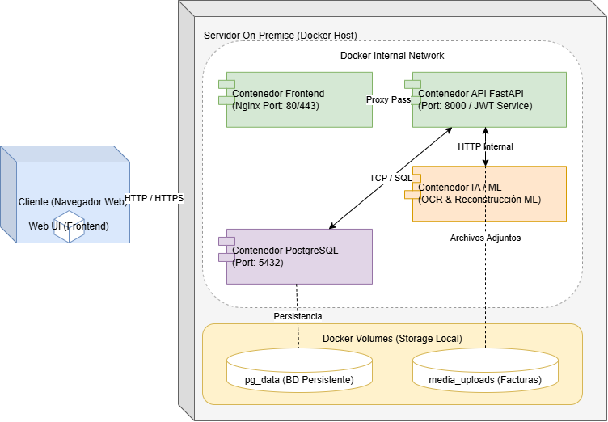
Vista Escenarios 4+1

- 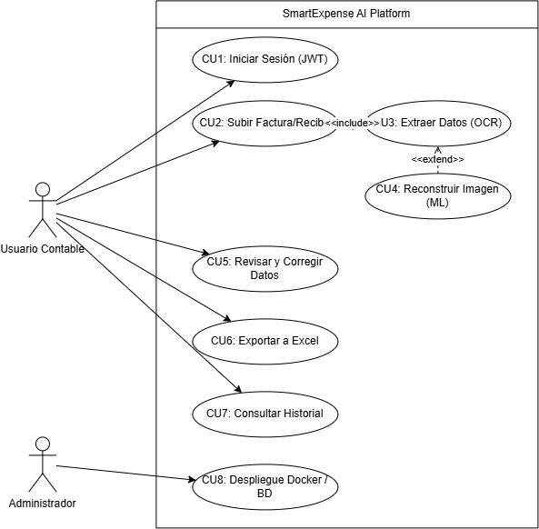

- Decisiones de Diseño y Selección de Alternativas
La arquitectura de Smart Expense AI adopta una solución modular y contenerizada bajo Docker, priorizando una implementación rápida, mantenible y de bajo acoplamiento. La elección de FastAPI para el backend permite estructurar APIs REST livianas, mientras que la separación del microservicio IA/ML permite aislar el procesamiento intensivo y reducir el impacto de sus fallos sobre la API.

La modularización separa responsabilidades entre frontend, backend, procesamiento IA/ML, OCR y persistencia. Esta decisión facilita el desarrollo independiente, las pruebas unitarias y la mantenibilidad de cada componente.

La restricción de infraestructura On-Premise conduce a utilizar Docker y volúmenes locales, evitando dependencias de infraestructura cloud. PostgreSQL se utiliza como componente de persistencia y los servicios se comunican de forma desactualizada.

La seguridad se resuelve mediante autenticación JWT y aislamiento de red en Docker. El procesamiento de documentos se organiza como pipeline para permitir que la reconstrucción de imágenes mediante ML y la extracción OCR se ejecuten como responsabilidades separadas.

La estrategia de despliegue se basa en docker-compose up para facilitar la operación y repetibilidad del entorno On-Premise. El uso de componentes Open Source reduce restricciones de licenciamiento y favorece la reutilización.
- Análisis de Reutilización
Se reutilizan componentes y tecnologías de propósito general del stock definido para Smart Expense AI, especialmente React para frontend, Python y Fast API para servicios backend, PostgreSQL para persistencia y Docker para contenerización. La arquitectura favorece la reutilización mediante desacoplamiento de servicios y separación de responsabilidades. Los componentes específicos de reconstrucción de imágenes ML y extracción OCR corresponden a capacidades propias del sistema y su implementación detallada no fue especificada en la información proporcionada.

